**МАТЕРИАЛЬНО-ТЕХНИЧЕСКОЕ ОБЕСПЕЧЕНИЕ ПРЕДОСТАВЛЕНИЯ УСЛУГ МБУК «ДК «РОДИНА»**

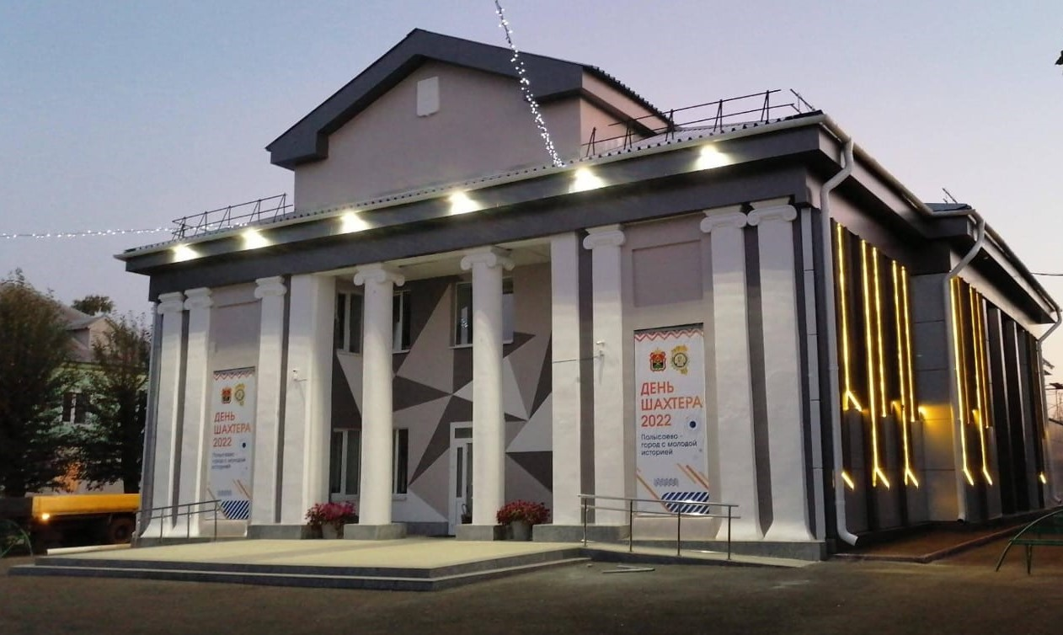

**1. Общие сведения об учреждении**

|  |  |
| --- | --- |
| Наименование муниципального округа | Ленинск-Кузнецкий муниципальный округ |
| Количество жителей населенного пункта | 26 012 человек, из них 6 283 — дети |
| Учредитель | Управление культуры администрации Ленинск-Кузнецкого муниципального округа |
| Полное наименование учреждения  *(по уставу )* | Муниципальное бюджетное учреждение культуры «Дворец культуры «Родина» |
| Юридический адрес сетевой единицы | 652560, Россия, Кемеровская область-Кузбасс, г. Полысаево, ул.Покрышкина, 7а |
| телефон, e-mail | 8 (38456) 4-31-17, 2-43-88;  rodina-kuzbass@mail.ru |
| Фактический адрес сетевой единицы | 652560, Россия, Кемеровская область-Кузбасс, г .Полысаево, ул.Покрышкина, 7а |
| телефон, e-mail | 8 (38456) 4-31-17, 2-43-88;  rodina-kuzbass@mail.ru |
| Дата создания учреждения | 22.12.1999г. |
| Официальный сайт учреждения, аккаунты в социальных сетях | <https://dkrodina-polisaevo.ru/> <https://t.me/dkrodina42> <https://ok.ru/group/70000003745245> <https://vk.com/rodinadk> |
| Режим работы учреждения | Ежедневно с 08.00 ч. до 20.00 ч. |

**2. Сведения о руководителе учреждения**

|  |  |
| --- | --- |
| ФИО руководителя учреждения | Ефременко Виктор Михайлович |
| Год рождения | 1963г. |
| Образование *(наименование учебного заведения, специальность, год окончания)* | Кемеровский государственный институт искусств и культуры г. Кемерово; квалификация – менеджер-экономист СКС по специальности «Социально-культурная деятельность»; 1998г. |

**3. Характеристика технического состояния**

|  |  |
| --- | --- |
| Общая площадь здания | 939,5 кв.м. |
| Год постройки | 1953г. |
| Техническое состояние | удовлетворительное |
| Водопровод/канализация | имеется |
| Год последнего капитального ремонта | 2022г. |
| Состояние здания – удовлетворительное, требует капитального ремонта/аварийное | удовлетворительное |
| Этажность строения | 2 этажа |
| Основной материал стен | кирпич |
| Материал кровли | профлист |
| Система отопления | центральное |
| Вид отопления | центральное водяное отопление |
| Ограждение территории | металлическое |
| Благоустройство территории прилегающей к зданию | сквер Памяти, детская игровая площадка |

**4. Характеристика клубного учреждения**

|  |  |
| --- | --- |
| Наличие зрительного зала | 1 зрительный зал |
| Число посадочных мест | 164 |
| Наличие киноустановки | отсутствует |
| Наличие доступа к сети интернет | имеется |
| Размещение в здании других организаций/учреждений | отсутствует |
| Наличие помещений и их назначение | - вестибюль входной (помещение, расположенное при входе в учреждение, предназначенное для приема потоков посетителей);  - вестибюль распределительный (помещение, расположенное за входным вестибюлем, предназначенное для разделения встречных и пересекающихся потоков входящей публики);  - фойе (помещение, предназначенное для пребывания зрителей в ожидании сеанса, спектакля, концерта, а также для отдыха во время антракта);  - комплекс помещений, обслуживающих посетителей (касса, гардероб и др.);  - сцена и зрительный зал;  - помещения технологического обеспечения (диммерная, щитовая);  - помещения для репетиций и занятий;  - студия звукозаписи;  - гримерная (помещение, предназначенное для переодевания, гримирования и подготовки артистов к выступлению, а также для их отдыха в антрактах и паузах);  - костюмерная (помещение для подготовки (мелкий ремонт, глажка) и хранения костюмов к выступлению артистов;  - помещения для хранения реквизитов и оформления;  - служебно-административные помещения (кабинет директора, приемная, методический кабинет, кабинеты специалистов);  - складские помещения;  - санитарно-гигиенические помещения. |

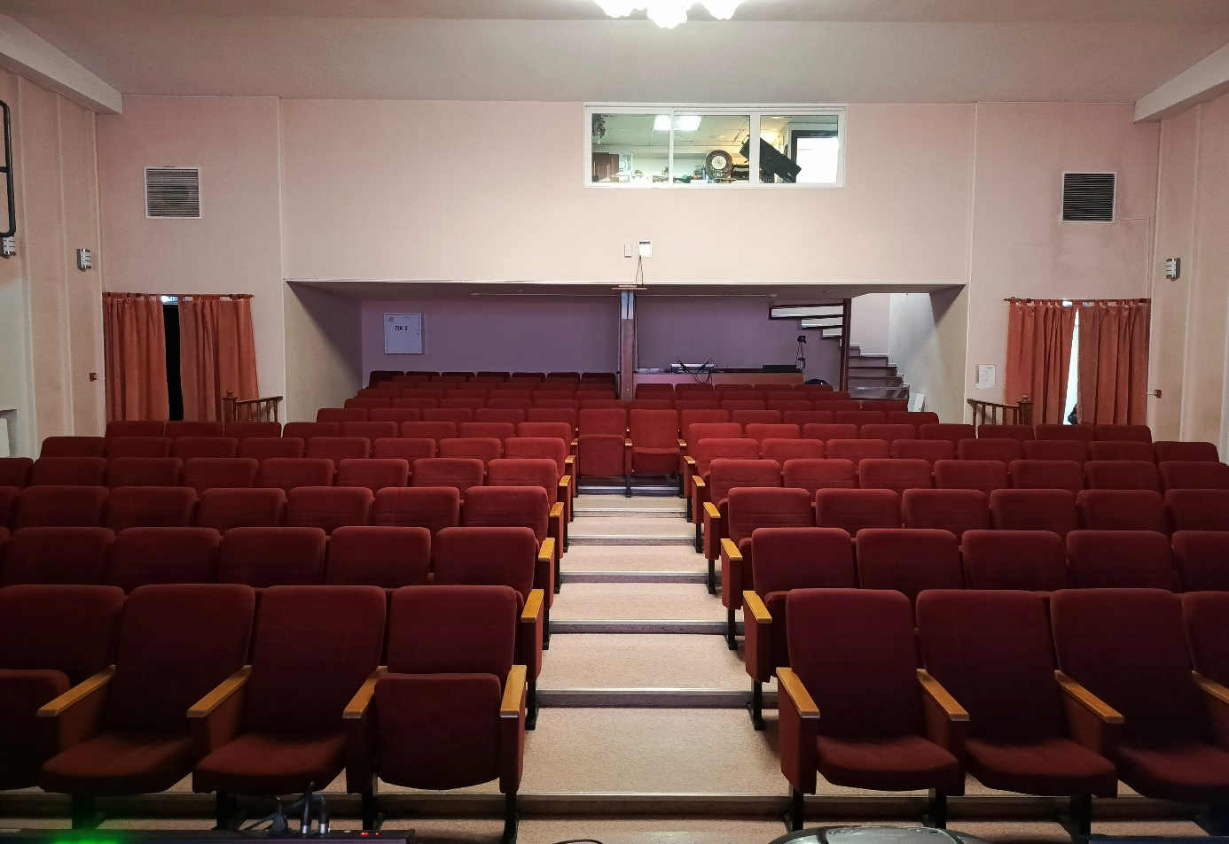

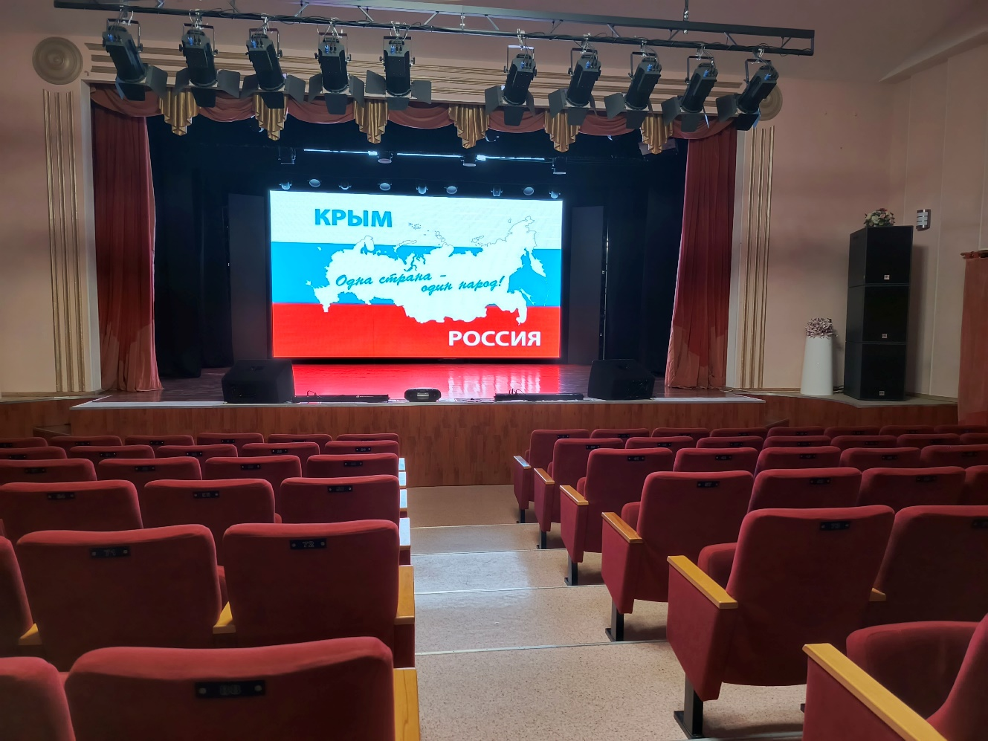

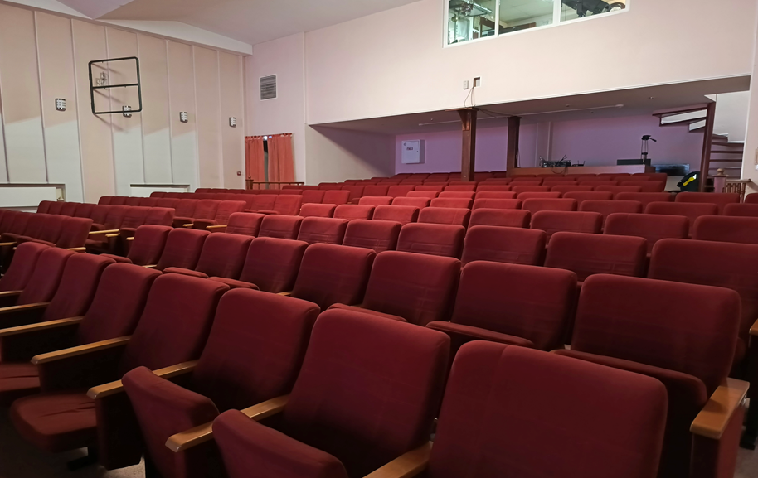

**5. Обеспечение безопасности учреждения**

|  |  |
| --- | --- |
| Наличие системы охранной сигнализации | Да |
| Наличие системы пожарной сигнализации | Да |
| Наличие системы автоматического пожаротушения | Нет |
| Наличие тревожной кнопки | Да |
| Наличие системы видеонаблюдения | Да |
| Доступность здания для маломобильных граждан и инвалидов | Да |

**6. Материально – техническая база**

|  |  |  |  |
| --- | --- | --- | --- |
| Наименование | Количество | Год приобретения | Техническое состояние |
| **Техническое оснащение** | | | |
| **Звуковое оборудование** |  |  | удовлетворительное |
| Две радио гарнитуры-микрофона на одной базе, ENBAO professional | 2 | 2012 | удовлетворительное |
| Радиомикрофон | 4 | 2013 | удовлетворительное |
| Акустическая активная колонка | 2 | 2013 | удовлетворительное |
| Активная рупорная сист д/ озвуч.откр площад HK AUDIO PROJECTOR System 6 шт | 1 | 2014 | удовлетворительное |
| Вокальная радиосистема с приемником AKG WMS40 Mini | 2 | 2015 | удовлетворительное |
| Аккустическая система LEEM ABS-12 | 2 | 2017 | удовлетворительное |
| Микшерный пульт BEHRINGER 1832 | 2 | 2017 | удовлетворительное |
| Радиосистема AKG WMS-40 | 2 | 2017 | удовлетворительное |
| Радиосистема BSG IU 208 | 2 | 2018 | удовлетворительное |
| Головная радиосистема DWON V900B | 2 | 2019 | удовлетворительное |
| Головная радиосистема DWON V808B | 1 | 2019 | удовлетворительное |
| Радиосистема AK6 WMS-40 MINI2 | 2 | 2019 | удовлетворительное |
| Звуковая колонна уличная ABK | 1 | 2019 | удовлетворительное |
| SVS Audiotechnik STA-120 Радиоузел 6 зон усилитель мощности 120 Вт | 2 | 2019 | удовлетворительное |
| Радиосистема двухканальная XLine MD-968A | 2 | 2021 | удовлетворительное |
| Колонка аккустическая | 4 | 2022 | удовлетворительное |
|  |  |  |  |
| **Световое оборудование** |  |  |  |
| Генератор дыма N-150 | 1 | 2006 | удовлетворительное |
| Прожектор Artsport-1000 | 1 | 2006 | удовлетворительное |
| Прожектор Metallspot-575 (пушка) | 1 | 2006 | удовлетворительное |
| Процессор эффектов (Лексикон) | 1 | 2006 | удовлетворительное |
| Световой эффект Djocker | 1 | 2006 | удовлетворительное |
|  |  |  | удовлетворительное |
| Генератор снега EURO DJ-600B | 1 | 2008 | удовлетворительное |
| Микшерный пульт 24 канала SOUNDCRAFT GB8 c мультикором SONDKING AH 122 | 1 | 2009 | удовлетворительное |
| Лазер 120мВ, 3 цвета:красный, зеленый, желтый | 2 | 2009 | удовлетворительное |
| Светодиодный прожектор Par64/BK (черный) звуковая активация | 22 | 2011 | удовлетворительное |
| Микшерный пульт Soundcraft FX16 II 16 микр/лин входов, встроенный процессор эффе | 1 | 2011 | удовлетворительное |
| Пульт управления приборами DMX 240 каналов (12 приборов по 20 каналов) 2 шатла | 1 | 2011 | удовлетворительное |
| Световое оборудование Involight SBL1000HP-4xLEDPAR | 1 | 2012 | удовлетворительное |
| Контроллер Sunlight DMX | 1 | 2017 | удовлетворительное |
| Генератор тумана ROBE HAZE 400 FT | 1 | 2019 | удовлетворительное |
| Xline Light LED BAR 2404 Светодиодная RGBW панель 24х4ВТ | 9 | 2019 | удовлетворительное |
| Xline Light LED SPOT 100 Световой прибор полного вращения | 8 | 2019 | удовлетворительное |
| Микшерный пульт YAMAXA MG10XU | 1 | 2021 | удовлетворительное |
| Светодиодная панель XLine Light LED BAR | 10 | 2021 | удовлетворительное |
| Световой прибор полного вращения ХLine Light LED SPOT | 3 | 2021 | удовлетворительное |
| **Видео оборудование** |  |  |  |
| Экран Rolleramic 450*600 см | 1 | 2007 | удовлетворительное |
| Проектор Aser Х113Р | 1 | 2016 | удовлетворительное |
| Светодиодный экран для зала | 1 | 2022 | удовлетворительное |
| Светодиодный экран уличный | 1 | 2022 | удовлетворительное |
| **Музыкальные инструменты** | | | |
| **Баян** |  |  |  |
| Баян "Тула" | 1 | 2004 | удовлетворительное |
| Баян МК 7 | 1 | 2007 | удовлетворительное |
| **Аккордеон** |  |  |  |
| **Гармонь** |  |  |  |
| **Пианино** |  |  |  |
| **Рояль** |  |  |  |
| Народные инструменты |  |  |  |
| **Духовые инструменты** |  |  |  |
| Набор духовых инструментов | 1 | 2004 | удовлетворительное |
| Духовой инструмент - Альт Горт | 2 | 2011 | удовлетворительное |
| Духовой инструмент - Труба В | 2 | 2011 | удовлетворительное |
| **Другие** |  |  |  |
| Синтезатор Casio CTK-720 | 1 | 2011 | удовлетворительное |
| **Сценический реквизит** | | | |
| **Сценические костюмы** |  |  |  |
| Костюм "Моя Марусечка" | 12 | 2007 | удовлетворительное |
| Костюм "Пираты" | 8 | 2007 | удовлетворительное |
| Костюм "Снегурочка" | 1 | 2008 | удовлетворительное |
| Костюм к танцу "Конфетки-Бараночки" | 16 | 2009 | удовлетворительное |
| Костюм "Шмель" | 1 | 2009 | удовлетворительное |
| Костюм к танцу "Вася-Василек" | 4 | 2010 | удовлетворительное |
| Костюм "Инопланетяне" | 1 | 2010 | удовлетворительное |
| Костюм "Молдавский" сценический | 12 | 2011 | удовлетворительное |
| Костюм для встречи делегаций | 5 | 2011 | удовлетворительное |
| Костюм "Школьная форма" (платье) | 6 | 2011 | удовлетворительное |
| Костюм сценический | 29 | 2011 | удовлетворительное |
| Костюм Волк | 1 | 2012 | удовлетворительное |
| Костюм "Бегемот" | 1 | 2012 | удовлетворительное |
| Костюм "Индия" | 12 | 2012 | удовлетворительное |
| Костюм "Казачий" | 1 | 2012 | удовлетворительное |
| Костюм "Смурфики" | 3 | 2012 | удовлетворительное |
| Костюм "Снеговик." | 1 | 2012 | удовлетворительное |
| Костюм "Божья-коровка" | 1 | 2013 | удовлетворительное |
| Костюм "Девчата-казачата" | 8 | 2013 | удовлетворительное |
| Костюм "Лев" | 1 | 2013 | удовлетворительное |
| Костюм "Кот." | 1 | 2013 | удовлетворительное |
| Костюм "Пастушка" | 1 | 2014 | удовлетворительное |
| Костюм "Пингвин" | 1 | 2014 | удовлетворительное |
| Костюм "Пони Радужка" | 1 | 2014 | удовлетворительное |
| Костюм "Розовый медведь" | 1 | 2014 | удовлетворительное |
| Костюм "Зебра" | 1 | 2014 | удовлетворительное |
| Костюм "Конь" | 1 | 2014 | удовлетворительное |
| Костюм "Кукла ЛОЛ" | 1 | 2014 | удовлетворительное |
| Костюм "Миссис Картофелина" | 1 | 2014 | удовлетворительное |
| Костюм "Моль" | 1 | 2014 | удовлетворительное |
| Костюм "Кот" | 1 | 2015 | удовлетворительное |
| Костюм "Снежный король" | 1 | 2015 | удовлетворительное |
| Костюм Коала | 1 | 2015 | удовлетворительное |
| Костюм "Баба Яга" | 1 | 2016 | удовлетворительное |
| Костюм "Ворона" | 1 | 2016 | удовлетворительное |
| Костюм "Олень" | 1 | 2016 | удовлетворительное |
| Костюм "Баба Яга" | 1 | 2016 | удовлетворительное |
| Костюм "Лунтик" | 1 | 2016 | удовлетворительное |
| Костюм д/ведущего мужской | 1 | 2017 | удовлетворительное |
| Костюм "Дед Мороз" | 1 | 2017 | удовлетворительное |
| Костюм "Мегамозг" | 1 | 2017 | удовлетворительное |
| Костюм "Снеговик" | 1 | 2018 | удовлетворительное |
| Костюм "Троль" | 2 | 2018 | удовлетворительное |
| Костюм "Ведьма" | 1 | 2018 | удовлетворительное |
| Костюм Дед Мороза | 1 | 2018 | удовлетворительное |
| Костюм Дружок Барбоскины | 1 | 2018 | удовлетворительное |
| Костюм Зайчик | 1 | 2018 | удовлетворительное |
| Костюм Малыш Барбоскины | 1 | 2018 | удовлетворительное |
| Костюм Овечка | 1 | 2018 | удовлетворительное |
| Костюм Роза Барбоскины | 1 | 2018 | удовлетворительное |
| Костюм Свинья | 1 | 2018 | удовлетворительное |
| Костюм Слониха | 1 | 2018 | удовлетворительное |
| Костюм Снегурочка | 1 | 2018 | удовлетворительное |
| Костюм "Акула" | 2 | 2019 | удовлетворительное |
| Костюм Кошка | 1 | 2019 | удовлетворительное |
| Костюм Кролик | 1 | 2019 | удовлетворительное |
| Костюм Крысуля | 1 | 2019 | удовлетворительное |
| Костюм Курица | 1 | 2019 | удовлетворительное |
| Костюм Лис | 1 | 2019 | удовлетворительное |
| Костюм " Ёжики" | 4 | 2020 | удовлетворительное |
| Костюм к танцу "Мир без войны" | 12 | 2021 | удовлетворительное |
| Костюм "Каляка-маляка" | 1 | 2023 | удовлетворительное |
| Костюм "Художник" | 1 | 2023 | удовлетворительное |
| Костюм "Цыпа" | 1 | 2023 | удовлетворительное |

**7. Клубные формирования**

|  |  |
| --- | --- |
| Всего формирований | 42 |
| Формирования для детей до 14 лет | 22 |
| Формирования для молодежи | 9 |
| Клубные формирования самодеятельного народного творчества/участников: | 27/602 |
| **Из них:** |  |
| хореографические | 8 |
| вокальные | 8 |
| хоровые | 2 |
| театральные | 1 |
| фольклорные | 6 |
| ОРНИ | 1 |
| Духовые оркестры | 1 |
| ВИА | 1 |
| цирковые | 0 |
| ДПИ | 0 |
| кино-фото | 1 |
| другие | 1 |
| Из них, народных (образцовых) коллективов | 2 |
| Любительских объединений и клубов по интересам: | 15/472 |
| *-* *Клуб детского поэтического творчества «Серебряный родник»* |  |
| *-* *Студия эстрадных миниатюр «Маскарад»* |  |
| *- Клуб прикладного творчества «Фантазия»* |  |
| *- Интеллектуальный клуб «Хочу всё знать»* |  |
| *- Клуб по пропаганде здорового образа жизни «Здоровье»* |  |
| *- Клуб по правилам дорожного движения «Светофор»* |  |
| *- Литературный клуб «Сказочный мир»* |  |
| *- Подростковый клуб «Диалог»* |  |
| *- Детский клуб «Малышок»* |  |
| *- Школа подготовки ведущих «Прайм тайм»* |  |
| *- Дискоклуб «Оторвись!»* |  |
| *- Клуб по профилактике наркозависимости подростков «Будущее без наркотиков»* |  |
| *- Клуб «Музыкальная гостиная»* |  |
| *- Городской клуб «Ветеран»* |  |
| *- Клуб любителей киноискусства «Кино+»* |  |

**Культурно- массовые мероприятия**

|  |  |
| --- | --- |
| Количество мероприятий (всего)/посещений | 635/319 525 |
| из них на платной основе/посещений | 320/62 600 |
| из них по «Пушкинской карте»/посещений | 92/2 309 |